Trabajo Practico N°1
Tercer Año 2021
Multiplicación y División de polinomios
Para realizar la multiplicación de dos polinomios debemos recordar algunas propiedades que nos serán útiles y nos facilitaran la realización de las mismas.
Una de ellas es la regla de los signos:
+ . + = + - . - = +
- . + = - +. - = -
Términos semejantes: ¿Cuándo dos términos son semejantes?
Producto de potencias de igual base:
X² . x³ =$x^{5}$
Producto de monomios:
X y² .(_- x³ y)= - $x^{4}.y^{3}$
Cociente de potencias de igual base:
X²² : x¹⁶ = $x^{6}$
Estos conceptos se aplicarán en el producto de dos polinomios:
1er paso: debemos ordenar en forma decreciente los factores completando con ceros si fuere necesario.
2do paso: aplicar la propiedad distributiva de los factores.
3er paso: sumar los términos semejantes
Ejemplo: P(x)= x⁵ + 3x³+ 6x ; Q(x) = - x² + 2x – 2
En este caso el polinomio P(x) se completó con polinomios nulos.
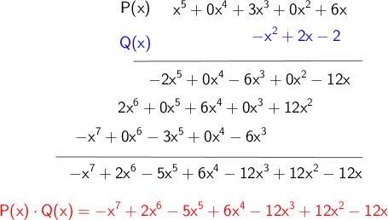
Escribimos el polinomio P(x) ordenado. Si falta algún término completamos con polinomios nulos. Añadimos debajo el polinomio Q(x) ordenado. Multiplicamos el (-2) por todos los términos de P(x). A continuación, hacemos lo mismo con 2x colocando los resultados debajo de su término semejante correspondiente. Hacemos lo mismo con (-x²). Al final sumamos las columnas que nos han quedado con los términos semejantes.
Otro ejemplo con dos variables
$$\left(x^{3}-x^{2}y+xy^{2}\right). \left(x^{2}-xy\right)=$$
$$=\left(x^{5}-x^{4}y+x^{3}y^{2}-x^{4}y+x^{3}y^{2}-x^{2}y^{3}\right)$$
=$x^{5}-2x^{4}y+2x^{3}y^{2}-x^{2}y^{3}$
Bien ahora veremos el cociente de dos polinomios:
1er paso: debemos ordenar en forma decreciente los polinomios dividendo y divisor completando con ceros si fuere necesario.
2do paso: Se divide el primer término del dividendo por el primer término del divisor y se encuentra el primer cociente
3er paso: Se multiplica el primer cociente por cada termino del divisor y se restan con los términos semejante del dividendo.
4to paso: Se repite la operación hasta que el grado del dividendo sea menor al grado del divisor.
Ejemplo:
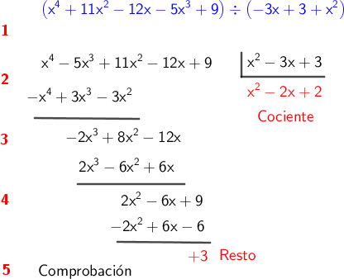
Realizar los siguientes productos.
$$a) \left(x^{3}-3x^{2}+4x^{1}\right). \left(x^{2}-3x\right)=$$
$$b) \left({4x}^{3}+x^{2}-4x^{4}\right). \left(6-3x\right)=$$
$$c) \left({5x}^{4}-3x^{2}+4x^{3}\right). \left(3x^{2}-2x\right)=$$
$$d) \left({\frac{1}{2}x}^{3}-3x^{2}+\frac{4}{3}x^{4}\right). \left(x^{2}-6\right)=$$
$$e) \left(\frac{2}{3}x^{3}-\frac{3}{2}x^{2}+\frac{4}{5}x^{1}\right). \left(\frac{3}{2}x^{2}-2x\right)=$$
$$f) \left(2x^{3}-3x^{2}y+4xy^{2}\right). \left(3x^{2}-4xy\right)=$$
https://www.youtube.com/watch?v=Y7rvipk5NO4 te invito a ver el video para recordar algunos pasos de la multiplicación.
Realizar las siguientes divisiones.
$$a) \left(x^{3}-3x^{2}+4x^{1}\right): \left(x^{2}-3x\right)=$$
$$b) \left({3x}^{3}+x^{2}-9x^{4}\right):\left(2-3x\right)=$$
$$c) \left({15x}^{4}-2x^{2}+2x^{3}\right). \left(3x^{2}-2x\right)=$$
$$d) \left({\frac{1}{2}x}^{3}-3x^{2}+x^{4}\right): \left(x^{2}-6\right)=$$
$$e) \left(\frac{3}{2}x^{3}-\frac{1}{2}x^{2}+\frac{4}{5}x^{1}\right): \left(\frac{3}{2}x^{2}-2x\right)=$$
$$f) \left(12x^{3}-8x^{2}+4x\right). \left(3x^{2}-\frac{1}{2}x\right)=$$
https://www.youtube.com/watch?v=gpBEUnFBhGc
Puede ser útil ver el video y reforzar los pasos
Bueno manos a la obra

